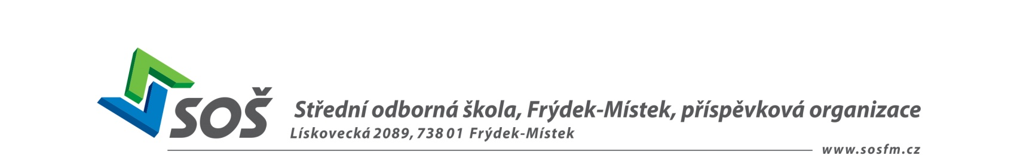

Jmenování instruktora žáků SOŠ FM a dohoda o výkonu jeho činností.

Na základě Smlouvy o poskytnutí pracoviště ze dne ………… k zabezpečení praktického vyučování žáků Střední odborné školy, Frýdek-Místek, p. o., (dále jen SOŠ FM), uzavřené mezi organizací: …..…………………… a SOŠ FM, jsou níže uvedení pracovníci jmenováni instruktory pro žáky SOŠ FM.

S cílem zabezpečit plnění příslušných úkolů se uzavírá se ……………… zastoupenou ……………… a jeho níže uvedenými zaměstnanci zařazenými na pracovišti ……………… tato dohoda:
- Pracovník se zavazuje vykonávat činnost instruktora žáků SOŠ FM v praktickém vyučování jmenovitě přiděleným žákům dle přílohy této dohody po dobu platnosti výše uvedené smlouvy.
- Při výkonu této činnosti, zajišťované souběžně s výkonem hlavní práce, se pracovník zavazuje plnit tyto základní povinnosti:
- vést žáky v souladu s rozpisem témat praktického vyučování příslušného učebního oboru k samostatnosti a odpovědnosti v práci a v povolání, pro které se připravují
- dbát na dodržování pracovní a technologické disciplíny žáků, na pořádek a hygienu na pracovišti
- odpovídá za bezpečnost a ochranu zdraví při výkonu práce
- vést evidenci o docházce žáků, průběžně hodnotit odborné dovednosti a vědomosti, a vypracovat podklady pro odměňování
- spolupracovat s pracovníky organizace SOŠ FM a být osobním příkladem svěřeným žákům
- Pracovník tímto potvrzuje, že byl proškolen a seznámen:
- se způsobem vedení odborného výcviku žáků
- s ročním plánem a profilem absolventa
- se zvýšenými nároky na bezpečnost práce a ochrany zdraví mladistvých
- Toto jmenování a dohoda se ruší uplynutím období uvedeného v bodu 1.

Pracovník-instruktor:
Příjmení a jméno podpis

- …………………… …………………
- …………………… …………………
- …………………… …………………
- …………………… …………………

Ve Frýdku-Místku, dne

………………….…………………. ……………….……………
SOŠ, Frýdek-Místek, p. o.
Ing. Jan Durčák

